培优点十四 化学反应速率与化学平衡图象题的破解策略
一．化学平衡的相关计算
1．平衡常数的计算
典例1．t℃时，体积不变的密闭容器中发生反应：X(g)＋3Y(g)2Z(g)，各组分在不同时刻的浓度如下表：
物质 | X | Y | Z
初始浓度/mol·L⁻¹ | 0.1 | 0.2 | 0
2min末浓度/mol·L⁻¹ | 0.08 | a | b
平衡浓度/mol·L⁻¹ | 0.05 | 0.05 | 0.1
下列说法中正确的是（ ）
A．平衡时，X的转化率为20%
B．t℃时，该反应的平衡常数为40
C．增大平衡后的体系压强，v_{正}增大，v_{逆}减小，平衡向正反应方向移动
D．前2min内，用Y的变化量表示的平均反应速率v(Y)＝0.03mol·(L·min) ⁻¹
【解析】X的转化率α(X)＝0.05mol·L⁻¹÷0.1mol·L⁻¹×100%＝50%，故A错误；平衡常数K＝＝1600，故B错误；增大压强，正、逆反应速率均增大，故C错误；由表格中数据可知2min内Y的浓度减小了0.06mol·L⁻¹，v(Y)＝0.06mol·L⁻¹÷2min＝0.03mol·(L·min) ⁻¹，故D正确。
【答案】D
2．转化率的计算
典例2．如图，甲容器有一个移动活塞，能使容器保持恒压。起始时向甲中充入2mol SO₂、1mol O₂，向乙中充入4mol SO₂、2mol O₂。甲、乙的体积都为1L(连通管体积忽略不计)。保持相同温度和催化剂存在的条件下，关闭活塞K，使两容器中各自发生下述反应：2SO₂(g)＋O₂(g)2SO₃(g)。达平衡时，甲的体积为0.8L。下列说法正确的是（ ）
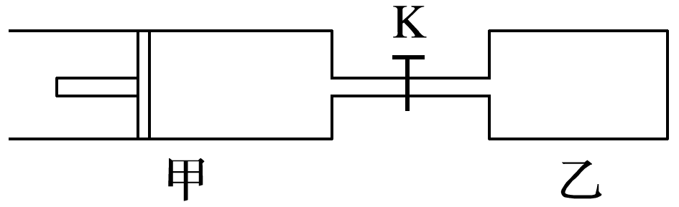
A．乙容器中SO₂的转化率小于60%
B．平衡时SO₃的体积分数：甲＞乙
C．打开K后一段时间，再次达到平衡，甲的体积为1.4 L

D．平衡后向甲中再充入2mol SO₂、1mol O₂和3mol SO₃，平衡向正反应方向移动
【解析】根据阿伏加德罗定律(同温同容时，压强之比等于物质的量之比)，达平衡后，混合气体的物质的量是初始时物质的量的0.8倍，即0.8×3mol＝2.4mol，即减小了0.6mol，根据化学方程式的计算可知：
2SO₂(g)＋O₂(g)2SO₃(g) Δn
2 1
1.2mol 0.6mol
即达平衡后，反应了1.2mol SO₂，甲容器中SO₂的转化率为×100%＝60%，若乙容器压强也不变，则平衡后体积为1.6L，现体积不变，相当于甲平衡后增大压强，平衡正向移动，SO₂的转化率增大，A错误；根据上述分析，平衡时SO₃的体积分数：甲＜乙，B错误；根据上述分析，打开K后一段时间，再次达到平衡，总体积为2.4L，因此甲的体积为1.4L，C正确；根据上述分析，甲平衡后，容器中有0.8mol SO₂，0.4mol O₂，1.2mol SO₃，物质的量之比为2∶1∶3，平衡后向甲中再充入2mol SO₂、1mol O₂和3mol SO₃，物质的量之比不变，平衡不移动，D错误。
【答案】C
3．平衡时浓度的计算
典例3．某温度下，在甲、乙、丙、丁四个恒容密闭容器中投入H₂和I₂，发生反应：H₂(g)＋I₂(g)2HI(g)。反应体系中各物质浓度的有关数据如下。
容器 | 起始浓度 |  | 平衡浓度
容器 | c(H₂)/(mol·L⁻¹) | c(I₂)/(mol·L⁻¹) | c(HI)/(mol·L⁻¹)
甲 | 0.01 | 0.01 | 0.004
乙 | 0.01 | 0.02 | a
丙 | 0.02 | 0.01 | b
丁 | 0.02 | 0.02 | —
下列判断正确的是（ ）
A．HI的平衡浓度：a＝b>0.004
B．平衡时，H₂的转化率：丁>甲
C．平衡时，乙中H₂的转化率等于20%
D．丙中条件下，该反应的平衡常数K＝4
【解析】对比甲容器，乙容器中增大碘的浓度，平衡正向移动，碘化氢的浓度增大，丙容器中氢气的浓度增大，平衡正向移动，碘化氢的浓度增大，且两者转化率相同，故HI的平衡浓度：a＝b>0.004，A正确；恒温恒容，丁与甲相比，各物质浓度增大一倍，为等效平衡，转化率相同，B错误；甲容器中氢气的转化率

为×100%＝20%，乙中增大碘的浓度，氢气的转化率增大，大于20%，C错误；平衡常数只与温度有关，温度不变，平衡常数不变，故可以根据甲容器计算丙中条件下的平衡常数，K＝＝0.25，D错误。
【答案】A
4．气体的平均分子量的计算
典例4．在一定温度下，将两种气体M和N通入容积为VL的密闭容器中进行反应，M和N的物质的量与时间的关系如图所示，下列说法正确的是( )
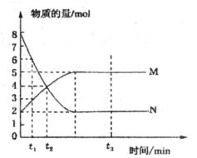
A．0～t₂内用M表示的平均反应速率是2/t₂（mol·(L·min) ⁻¹）
B．t₁～t₂内容器内的压强逐渐减小
C．该反应的方程式为N2M
D．t₂与t₃时刻的混合气体的平均相对分子质量相等
【解析】图像看出反应从开始到平衡，N的物质的量减小，应为反应物，M的物质的量增多，应为是生成物，结合反应的方程式可计算相关物质的反应速率以及物质的量浓度关系。N的物质的量减小，应为反应物，平衡时物质的量变化值为8mol-2mol=6mol，M的物质的量增多，应为生成物，平衡时物质的量的变化值为5mol-2mol=3mol，则有n(N)∶n(M)=6mol：3mol=2∶1，可知反应的化学方程式为2NM。则A．0～t₂内M的物质的量增加了4mol－2mol＝2mol，则用M表示的平均反应速率是2mol/(VL·t₂min)=2/Vt₂ mol·(L·min) ⁻¹，A错误；B．t₁～t₂内容器发生反应2NM，N转化为M，物质的量减少，所以容器内的压强逐渐减小，B正确；C．根据以上分析可知反应的化学方程式为2NM，C错误；D．t₂与t₃时刻的
混合气体的总物质的量不同，分别为8mol和7mol，则平均相对分子质量不等，D错误；答案选B。
【答案】B
5．体系压强的计算
典例5．在一密闭的容器中，将一定量的NH₃加热使其发生分解反应：2NH₃(g)N₂(g)＋3H₂(g)，当

达到平衡时，测得25%的NH₃分解，此时容器内的压强是原来的（ ）
A．1.125倍 B．1.25倍 C．1.375倍 D．1.5倍
【解析】假设原容器中含有2mol氨气，达到平衡时，测得25%的NH₃分解，则容器中含有氨气2mol×(1-25%)=1.5mol，氮气为2mol×25%×0.25mol，氢气为2mol×25%×=0.75mol，同温同体积是气体的压强之比等于物质的量之比，平衡时，容器内的压强是原来的=1.25倍，故选B。
【答案】B
二．对点增分集训
1．在20℃、5.05×10⁵Pa条件下，某密闭容器中进行反应2A(g)＋xB(g)4C(g)，达平衡时c(A)＝1.00mol·L⁻¹，现将压强减小到1.01×10⁵ Pa，建立平衡后，c(A)＝0.18mol·L⁻¹，则下列说法正确的是（ ）
A．系数x>2
B．若增大该体系的压强，平衡向左移动，化学平衡常数变小
C．若增大该体系的压强，平衡向右移动，化学平衡常数不变
D．该反应的化学平衡常数表达式是K＝
【解析】在5.05×10⁵ Pa条件下达平衡时c(A)＝1.00mol·L⁻¹，现将压强减小到1.01×10⁵ Pa，压强为原来的，若平衡不发生移动，则建立平衡后，A的浓度也应该为原来的，即c(A)＝0.20mol·L⁻¹，但是c(A)＝0.18mol·L⁻¹，说明减小压强，平衡正向移动。根据平衡移动原理，减小压强，平衡向气体体积增大的方向移动，所以2＋x<4，所以x＝1，A错误；若增大该体系的压强，平衡向气体体积减小的方向，即向左移动，但是化学平衡常数只与温度有关，温度不变，化学平衡常数也不变，B、C错误；化学平衡常数是可逆反应达到平衡状态时各生成物浓度幂指数的乘积与各反应物浓度幂指数乘积的比，对该反应来说，其化学平衡常数表达式是K＝，D正确。
【答案】D
2．在372K时，把0.5mol N₂O₄通入体积为5L的真空密闭容器中，立即出现红棕色。反应进行到2s时，
NO₂的浓度为0.02mol·L⁻¹。在60s时，体系已达平衡，此时容器内压强为开始时的1.6倍.下列说法正确的是（ ）
A．前2s以N₂O₄的浓度变化表示的平均反应速率为0.01mol·(L·s) ⁻¹
B．在2s时体系内压强为开始时的1.1倍

C．在平衡时体系内含有N₂O₄ 0.25mol
D．平衡时，N₂O₄的转化率为40%
【解析】A.反应进行到2s时，NO₂的浓度为0.02mol·L⁻¹，则前2s内N₂O₄的浓度减少0.02 mol·L⁻¹÷2=0.01mol·L⁻¹，则以N₂O₄的浓度变化表示的反应速率为0.01 mol·L⁻¹÷2s＝0.005mol·L⁻¹·s⁻¹，A错误；B.前2s时，二氧化氮的物质的量是0.02mol·L⁻¹×5L=0.1mol，则消耗N₂O₄的物质的量是0.1mol÷2=0.05mol，剩余N₂O₄的物质的量是0.5mol-0.05mol=0.45mol，此时气体总物质的量是0.45mol+0.1mol=0.55mol，所以在2s时体系内的压强为开始时的0.55÷0.5=1.1倍，B正确；C.平衡时压强是开始的1.6倍，说明平衡时气体的物质的量是原来的1.6倍，则平衡时气体的物质的量是0.5mol×1.6=0.8mol，物质的量增加0.8mol-0.5mol=0.3mol，根据化学方程式N₂O₄2NO₂可知，每有1mol N₂O₄反应生成2mol NO₂，气体物质的量增加1mol，所以当气体的物质的量增加0.3mol时，有0.3mol N₂O₄参加反应，生成0.6mol NO₂，剩余N₂O₄的物质的量是0.5mol-0.3mol=0.2mol，C错误；D.根据C的分析，平衡时N₂O₄的转化率是0.3mol/0.5mol×100%=60%，D错误。答案选B。
【答案】B
3．在体积一定的密闭容器中进行如下反应：X₂(g)+2Y₂(g)2Z(g)，已知X₂、Y₂、Z的起始浓度分别为a mol·L⁻¹、b mol·L⁻¹、0.2mol·L⁻¹（非平衡态），在一定条件下，当反应达到平衡时，Z的浓度为0.3mol·L⁻¹，则下列判断正确的是（ ）
A．b≥0.1mol·L⁻¹
B．改变条件建立新平衡时Z的平衡浓度c：0.2mol·L⁻¹≤c＜0.3mol·L⁻¹
C．a≥0.05mol·L⁻¹
D．该平衡时气体物质的量浓度之和小于（a+b+0.2）mol·L⁻¹
【解析】A. 在一定条件下，当反应达到平衡时，Z的浓度为0.3mol·L⁻¹，说明反应向正反应方向进行，生成Z是0.1mol·L⁻¹，所以消耗Y₂是0.1mol·L⁻¹，则b－0.1＞0，即b＞0.1，A错误；B. 改变条件建立新平衡时由于不能确定平衡移动方向，则无法确定Z的平衡浓度，B错误；C. 在一定条件下，当反应达到平衡时，Z的浓度为0.3 mol·L⁻¹，说明反应向正反应方向进行，生成Z是0.1mol·L⁻¹，所以消耗X₂是0.05mol·L⁻¹，则a－0.05＞0，即a＞0.05，C错误；D. 在一定条件下，当反应达到平衡时，Z的浓度为0.3mol·L⁻¹，说明反应向正反应方向进行，正反应体积减小，则该平衡时气体物质的量浓度之和小于（a+b+0.2）mol·L⁻¹，D正确。答案选D。
【答案】D
4．固体碘化铵置于密闭容器中，加热至一定温度后恒温，容器中发生反应：①NH₄I(s)NH₃(g)＋HI(g)；

②2HI(g)H₂(g)＋I₂(g)。测得平衡时c(I₂)＝0.5mol·L⁻¹，反应①的平衡常数为20，则下列结论不正确的是（ ）
A．平衡时c(NH₃)＝5mol·L⁻¹
B．平衡时HI分解率为20%
C．混合气体的平均摩尔质量不再发生变化不可以作为判断该反应达到平衡状态的标志
D．平衡后缩小容器容积，NH₄I的物质的量增加，I₂的物质的量不变
【解析】设碘化铵生成氨气和碘化氢的浓度为x。
2HI(g)H₂(g)＋I₂(g)
起始（mol·L⁻¹） x 0 0
变化（mol·L⁻¹） 1 0.5 0.5
平衡（mol·L⁻¹） x−1 0.5 0.5
根据反应①的平衡常数为20，得x(x−1)＝20，解得x＝5mol·L⁻¹，c(NH₃)＝5mol·L⁻¹，A正确；平衡时HI分解率为×100%＝20%，B正确；反应①固体生成气体，气体的平均摩尔质量始终不变，反应②反应前后气体的物质的量不变，气体的平均摩尔质量始终不变，故混合气体的平均摩尔质量不再发生变化不可以作为判断该反应达到平衡状态的标志，C正确；平衡后缩小容器容积，平衡①逆向移动，NH₄I的物质的量增加，HI的物质的量降低，平衡②逆向移动，则I₂的物质的量减小，D错误。
【答案】D
5．将4mol A气体和2mol B气体在体积为2L的密闭容器中混合，并在一定条件下发生反应：2A(g)＋B(g)xC(g)，若经2 s后测得A的物质的量为2.8mol，C的物质的量浓度为0.6mol·L⁻¹。现有下列几种说法：①2s内用物质A表示的平均反应速率为0.3mol·(L·s)⁻¹；②2s内用物质B表示的平均反应速率为0.15 mol·(L·min)⁻¹；③2 s时物质B的转化率为70%；④x＝2。其中正确的是：
A．①④ B．②③ C．①②③ D．①②④
【解析】2s后生成C为0.6mol·L⁻¹×2L=1.2mol，
2A(g) ＋ B(g) xC(g)
开始 4mol 2mol 0
转化 1.2mol 0.6mol 1.2mol
2s 2.8mol 1.4mol 1.2mol
2s内用物质C表示的平均反应速率为=0.3mol·(L·s)⁻¹。①2s内用物质A表示的平均反应速率为

=0.3mol·(L·s)⁻¹，故①正确；②反应速率之比等于化学计量数之比，则2s内用物质B表示的平均反应速率为0.3mol·(L·s)⁻¹×1/2=0.15mol·(L·s)⁻¹，故②错误；③2s时物质B的转化率为×100%=30%，故③错误；④反应速率之比等于化学计量数之比，A、C的反应速率相同，则x=2，故④正确；故选A。
【答案】A
6．平衡体系mA(g)+nB(g)pC(g)+qD(g) ΔH =bkJ·mol⁻¹，下列结论中错误的是（ ）
A．若温度不变，将容器的体积缩小到原来的一半，达到新平衡时A的浓度为原来的2.2倍，则m+n＜p+q
B．若平衡时，A、B的转化率相等，说明反应开始时，A、B的物质的量之比为m∶n
C．保持其它条件不变，升高温度，D的体积分数增大说明该反应的ΔH＜0。
D．若m+n=p+q，则向含有a mol气体的平衡体系中再加入a mol的B，达到新平衡时，气体的总物质的量等于2a mol
【解析】A.温度不变，将容器的体积缩小到原来的一半，A的浓度变为原来的2倍，平衡移动，若到新平衡A的浓度为原来的2.2倍，说明该反应逆向移动，则m+n＜p+q，故正确；B. 若平衡时，A、B的转化率相等，说明反应开始时，A、B的物质的量之比满足化学计量数比，为m∶n，故正确；C.保持其它条件不变，升高温度，D的体积分数增大，说明反应正向移动，则该反应的正反应为吸热反应，即说明该反应的ΔH>0，故错误；D. 若m+n=p+q，则向含有a mol气体的平衡体系中再加入a mol的B，达到新平衡时总物质的量不变，仍为2a mol，故正确。故选C。
【答案】C
7．在10L密闭容器中，1mol A和3mol B在一定条件下反应：A(g)+xB(g)2C(g)，2 min后反应达到平衡时，测得混合气体共3.4mol，生成0.4mol C，则下列计算结果正确的是（ ）
A．平衡时，容器内的压强是起始时的
B．x值等于3
C．A的转化率为20%
D．B的平均反应速率为0.4mol·L⁻¹·min^{-l}
【解析】 A(g)+xB(g)2C(g)
起始量（mol）： 1 3 0
转化量（mol）：0.2 0.2x 0.4
平衡量（mol）：0.8 3-0.2x 0.4

混合气体共3.4mol=0.8mol+（3-0.2x）mol+0.4mol，解得x=4
A. 压强之比是物质的量之比，则平衡时，容器内的压强是起始时的=，A错误；B. 根据计算可知x=4，B错误；C. A的转化率为0.2/1×100%=20%，C正确；D. 消耗B的浓度是0.8mol÷10L＝0.08mol·L⁻¹，则B的平均反应速率为0.08mol·L⁻¹÷2min＝0.04mol·L⁻¹·min^{-l}，D错误；答案选C。
【答案】C
8．恒温下，物质的量之比为2∶1的SO₂和O₂的混合气体在容积为2L的恒容密闭容器中发生反应：2SO₂(g)+O₂(g)2SO₃(g)(正反应为放热反应)，n(SO₂)随时间变化关系如下表：
时间/min | 0 | 1 | 2 | 3 | 4 | 5
n(SO₂)/mol | 0.20 | 0.16 | 0.13 | 0.11 | 0.08 | 0.08
下列说法正确的是（ ）
A．该反应进行到第3分钟时，逆反应速率大于正反应速率
B．若要提高SO₂的转化率，可用空气代替纯氧气并鼓入过量空气
C．从反应开始到达到平衡，用SO₃表示的平均反应速率为0.01mol·(L·min) ⁻¹
D．容器内达到平衡状态时的压强与起始时的压强之比为5∶4
【解析】A．根据表中数据可知反应进行到第3分钟时没有达到平衡状态，反应向正反应方向进行，则逆反应速率小于正反应速率，A错误；B．用空气代替纯氧气并鼓入过量空气，可促进二氧化硫的转化，平衡正向移动，则提高SO₂的转化率，B正确；C．由表格数据可知，4min时达到平衡，消耗二氧化硫为0.20mol-0.08mol=0.12mol，即生成SO₃为0.12mol，浓度是0.06mol·L⁻¹，则用SO₃表示的平均反应速率为0.06mol·L⁻¹÷4min=0.015mol·(L·min)⁻¹，C错误；D．开始SO₂和O₂的物质的量分别为0.2mol、0.1mol，由表格数据可知平衡时SO₂、O₂、SO₃的物质的量分别为0.08mol、0.04mol、0.12mol，由压强之比等于物质的量之比可知，达到平衡状态时的压强与起始时的压强之比为(0.08+0.04+0.12)/(0.2+0.1)=4∶5，D错误；答案选B。
【答案】B
9．甲醇汽油是一种新能源清洁燃料，可以作为汽油的替代物。工业上可用CO和H₂制取甲醇，化学方程式为CO(g)＋2H₂(g)CH₃OH(g) ΔH＝b kJ·mol⁻¹，为研究平衡时CO的转化率与反应物投料比[]及温度的关系，研究小组在10 L的密闭容器中进行模拟反应，并绘出如图所示曲线：
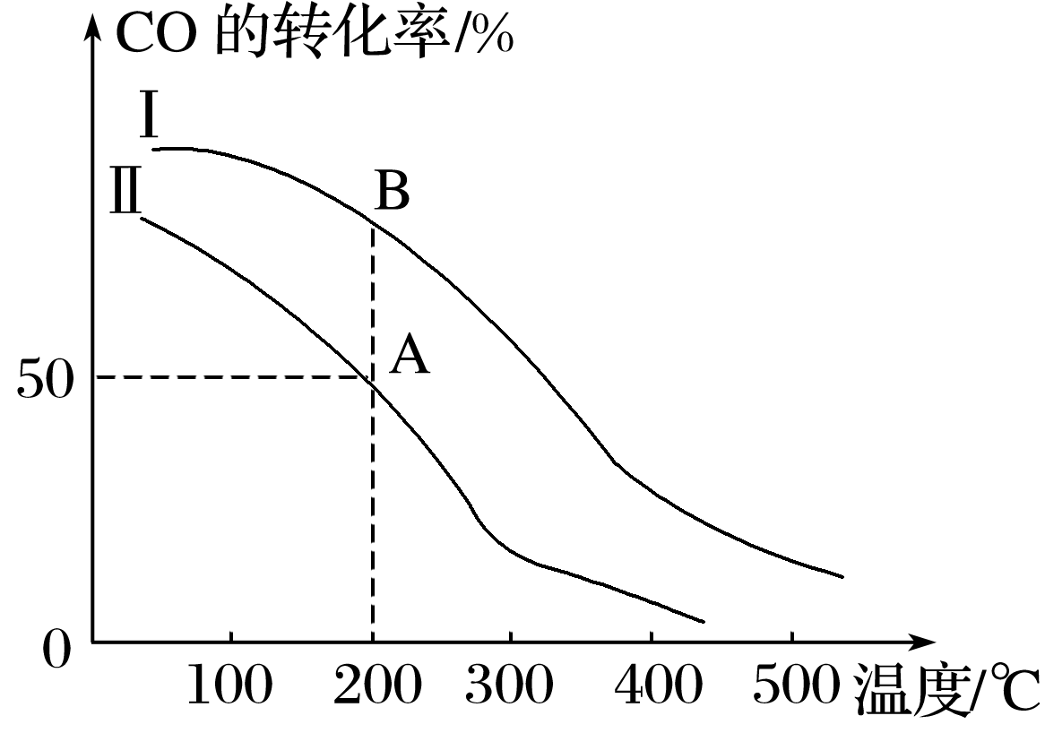
（1）b________(填“＞”或“＜”)0。
（2）若反应Ⅱ的n(CO)＝10 mol、投料比为0.5，则：
A点的平衡常数K_{A}＝________，B点的平衡常数K_{B}________(填“＞”“＜”或“＝”)K_{A}。
（3）为提高CO的转化率可采取的措施是____________、______________________(答出两条即可)。
【解析】（1）由图像可知，一氧化碳转化率随温度升高而减小，说明平衡逆向移动，正反应为放热反应，b＜0。（2）若反应Ⅱ的n(CO)＝10mol、投料比为0.5，则n(H₂)＝20mol，
CO(g)＋2H₂(g)CH₃OH(g)
起始量(mol·L⁻¹) 1 2 0
变化量(mol·L⁻¹) 0.5 1 0.5
平衡量(mol·L⁻¹) 0.5 1 0.5
A点的平衡常数K_{A}＝＝1，A、B点是相同温度下的平衡，平衡常数只随温度变化，所以A、B点的平衡常数相同。（3）依据反应特征和平衡移动原理分析提高一氧化碳转化率可采取减小投料比、较低温度、增大压强、分离出CH₃OH等措施。
【答案】（1）＜
（2）1 ＝
（3）减小投料比 在较低温度下进行反应
10．Bodensteins研究了下列反应：
2HI(g)H₂(g)＋I₂(g)
在716K时，气体混合物中碘化氢的物质的量分数x(HI)与反应时间t的关系如下表：
t/min | 0 | 20 | 40 | 60 | 80 | 120
x(HI) | 1 | 0.91 | 0.85 | 0.815 | 0.795 | 0.784
x(HI) | 0 | 0.60 | 0.73 | 0.773 | 0.780 | 0.784
（1）根据上述实验结果，该反应的平衡常数K的计算式为______________。
（2）上述反应中，正反应速率为v(正)＝k_{正}·x²(HI)，逆反应速率为v(逆)＝k_{逆}·x(H₂)·x(I₂)，其中k_{正}、k_{逆}为速率常数，则k_{逆}为________(以K和k_{正}表示)。若k_{正}＝0.0027min⁻¹，在t＝40 min时，v(正)＝______ min⁻¹。

（3）由上述实验数据计算得到v(正)～x(HI)和v(逆)～x(H₂)的关系可用下图表示。当升高到某一温度时，反应重新达到平衡，相应的点分别为____________(填字母)。
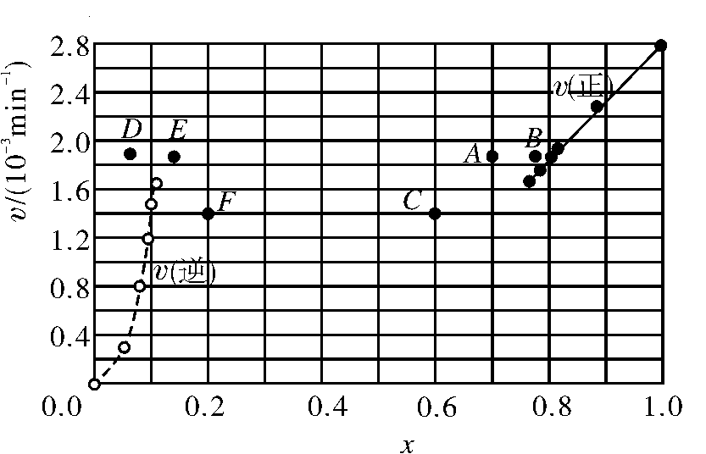
【解析】（1）设开始加入的HI为x mol，达平衡时转化的HI为a mol，则
2HI(g)H₂(g)＋I₂(g)
开始量/mol x 0 0
转化量/mol a
平衡量/mol x－a
所以＝0.784，得a＝0.216x，K＝。（2）平衡状态下，v(正)＝v(逆)，故有k_{正}·x²(HI)＝k_{逆}·x(H₂)·x(I₂)，则k_{逆}＝＝。v(正)＝k_{正}·x²(HI)，在40 min时，x(HI)＝0.85，所以，v(正)＝0.0027min⁻¹×0.85²＝1.95×10^{－3}min⁻¹。（3）图象右半区的正反应速率加快，坐标点会上移；平衡(题中已知正反应吸热)向右移动，坐标点会左移。综前所述，找出A点，同理可找出E点。
【答案】（1）
（2） 1.95×10^{－3}
（3）AE

